МИНИСТЕРСТВО ОБРАЗОВАНИЯ И НАУКИ РОССИЙСКОЙ ФЕДЕРАЦИИ

Федеральное государственное бюджетное образовательное учреждение

высшего образования

**«КУБАНСКИЙ ГОСУДАРСТВЕННЫЙ УНИВЕРСИТЕТ»**

**(ФГБОУ ВО «КубГУ»)**

**Физико-технический факультет**

**Кафедра оптоэлектроники**

**КУРСОВАЯ РАБОТА**

**ИЗУЧЕНИЕ СХЕМ ТЕРМОСТАБИЛИЗАЦИИ ОПТИЧЕСКИХ ЭЛЕМЕНТОВ С ПОМОЩЬЮ ТОКОВОГО РЕЛЕ**

Работу выполнил ____________________ Шаповалов Александр Викторович

Курс 2

Направление 11.03.01 Радиотехника

Научный руководитель

канд. физ.-мат. наук, доцент ____________________________ В. В. Галуцкий

Нормоконтролер преподаватель__________________________ В. Е. Лысенко

Краснодар 2016

Реферат

Курсовая работа: 31 с., 18 рис., 7 источника.

ТЕРМОСТАБИЛИЗАЦИЯ, ПИД-РЕГУЛЯТОР, ТОКОВОЕ РЕЛЕ

Объектом рассмотрения данной курсовой работы является схемы термостабилизации оптических элементов с помощью токового реле.

Целью работы является рассмотрение схем термостабилизации оптических элементов в ходе проведения исследовательской работы. В результате выполнения курсовой работы были рассмотрены различные методы, выполнены необходимые измерения и расчёты.

**Содержание**

Введение 4 1. Термостабилизация 5

1.1 Тонкий-лазерный диск 5

1.2 Жидкостное охлаждение 7

1.3 Охлаждающее оборудование 8

1.4 Воздушно газовое охлаждение 9

1.5 Радиатор охлаждения 9

2. Основные задачи ПИД-регулятора 12

2.1 ПИД-регулятор 12

2.1.1 Универсальный ПИД-регулятор восьмиканальный

ОВЕН ТРМ148 12

2.2 Частные случаи ПИД-регулирования 15

2.2.1 Пропорциональное регулирование (П-закон) 15

2.2.2 Пропорционально-дифференциальное регулирование

(ПД-закон) 17

2.2.3 Пропорционально-интегральное регулирование

(ПИ-закон) 18

2.3 Параметры ПИД-регулирования 20

2.3.1 Зона нечувствительности *Xd*20

2.3.2 Ограничение управляющего сигнала 21

2.3.3 Зона накопление интеграла 21

2.3.4 Ограничение скорости выхода на уставку 22

2.3.5 Период управляющих импульсов *Tсл* 23

2.4 Особенности работы ПИД-регулятора при управлении задвижкой

(позиционно-пропорциональное регулирование) 24

3. Токовое реле 26

3.1 Токовое реле подразделения 27

3.2 Однофазные твердотельные реле KIPPRIBOR 28

Заключение 30 Список используемых источников 31

Введение

Рассмотрение схем термостабилизации оптических элементов с помощью токового реле связано с рассмотрением ПИД-регулятора и принципа его действия. ПИД-регулятор (**Пропорционально-интегрально-дифференциальный регулятор**) вырабатывает выходной сигнал, это наиболее эффективный и распространенный вид регулятора, обеспечивающий достаточно высокую точность при управлении различными процессами.  Он формирует управляющий сигнал, влияющий суммой трёх слагаемых, первое из которых [пропорционально](https://ru.wikipedia.org/wiki/%D0%9F%D1%80%D1%8F%D0%BC%D0%B0%D1%8F_%D0%BF%D1%80%D0%BE%D0%BF%D0%BE%D1%80%D1%86%D0%B8%D0%BE%D0%BD%D0%B0%D0%BB%D1%8C%D0%BD%D0%BE%D1%81%D1%82%D1%8C) разности входного сигнала и сигнала обратной связи (сигнал рассогласования), второе-интеграл сигнала рассогласования, третье-[производная](https://ru.wikipedia.org/wiki/%D0%9F%D1%80%D0%BE%D0%B8%D0%B7%D0%B2%D0%BE%D0%B4%D0%BD%D0%B0%D1%8F_%D1%84%D1%83%D0%BD%D0%BA%D1%86%D0%B8%D0%B8) сигнала рассогласования.

Целью данной работы является исследование схем включения токового реле в систему регулирования с ПИД-регулятором.

При этом существенно важным является решение следующих задач:

- Изучить основные задачи работы ПИД-регулятора**;**

- Изучить схемы включения токового реле в систему регулирования с ПИД-регулятором.

**1 Термостабилизация**

**1.1 Тонкий-лазерный диск**

В основе тепловых самовоздействий лежит возникновение неоднородного температурного поля в нелинейном кристалле вследствие поглощения излучения. Неоднородные нагрев кристалла приводит, в свою очередь, к изменению показателей преломления волн основного излучения и второй гармонии.

Диск толщиной несколько сотен микрометров прикреплен к теплоотводу с водяным охлаждением. Лазерные лучи падают с фронта и отражаются на задней поверхности. Так как тепло извлекается из диска через заднюю поверхность, термические градиенты приближаются к продольной геометрии охлаждения. Тепловой поток является одним-пространственными и продольными к лазерному лучу, который сводит к минимуму тепловые искажения.

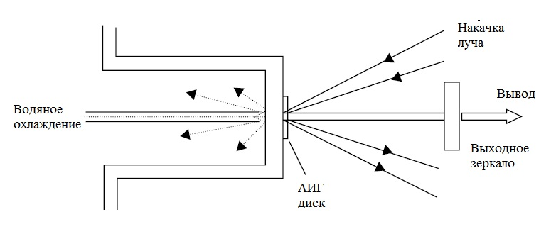

Рисунок 1 – Тонкий АИГ диск, установленный на внутреннем охлаждающем радиаторе

На рисунке 1 изображен 200-мкм толщиной диск, установленный на внутреннем охлаждении радиатором. Лазерное пятно составляет около 3 мм в диаметре. Диск выполнен тонким, чтобы уменьшить температурный градиент внутри кристалла. Такой тонкий диск требует большой проходимости через кристалл для эффективного извлечения энергии, но тем меньше падение температуры по сравнению с более толстым диском позволяет охлаждать водой при комнатной температуре. При выходной мощности 1 кВт АИГ диск, достигает температуры 140◦C, с охлаждением водой температура на входе 25◦C.

Несмотря на продольные градиенты температуры в диске, есть некоторый луч искажения, возникающие при изгибе и выпячивание диска.

Изгиб является результатом большего термического расширения на перекачиваемой стороне кристалла по сравнению прикрепленным с боков к теплоотводу.

**Тепло Отложение**



**Радиатор**

Рисунок 2– Деформация лицевой накачкой диска с задней поверхностью охлаждения

Выпуклость происходит от конечного диаметра луча накачки, который вызывает концентрацию вложенной энергии в центре диска. Физическое искажение может быть сведено к минимуму путем установки тонкого диска между толстым сапфировым окном и радиатором.

**1.2 Жидкостное охлаждение**

В импульсной лампе или дуговой лампе с накачкой, основной целью жидкости является удаление тепла, генерируемого в лазерном материале, источника накачки и резонаторе лазера.

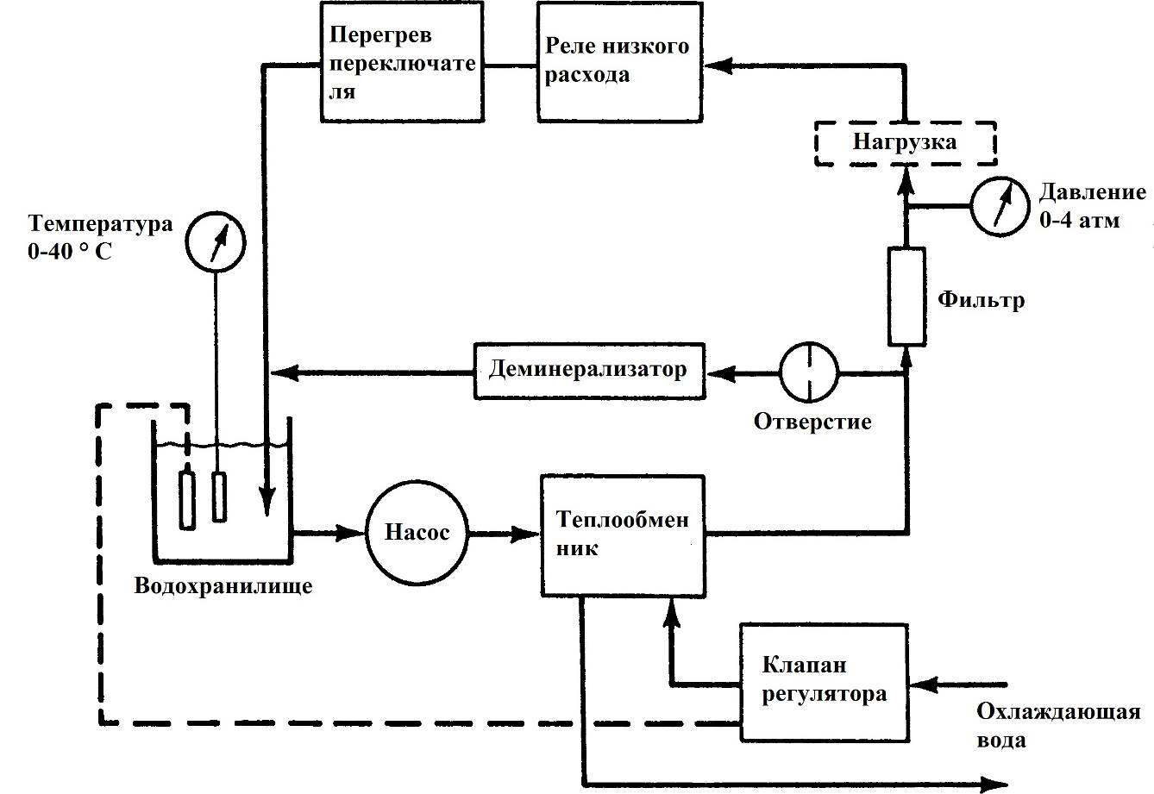

Рисунок 3–Схема водяного охладителя, содержащего теплообменник вода к воде

**1.3 Охлаждающее оборудование**

Систему охлаждения с замкнутым контуром, который состоит в своей самой основной форме: жидкостный насос, теплообменник и резервуаром. Коммерчески доступные охладители содержат, в дополнение к этим компонентам, фильтр частиц, деминерализатор и датчики для контроля расхода, температуры и давления. Если используется водопроводная вода, периодическая очистка необходимо для удаления органических и минеральных отложений.

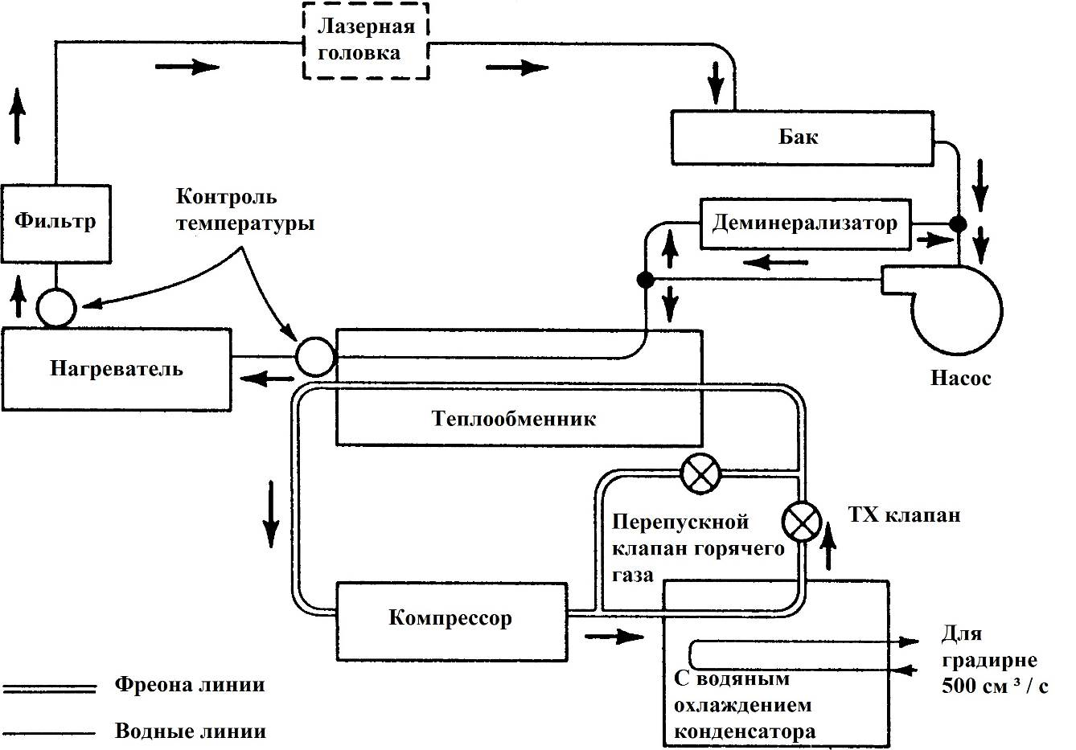

Рисунок 4– Схема водяного охладителя с использованием холодильного агрегата

**1.4 Воздушно газовое охлаждение**

Лазеры с диодной накачкой низкой средней мощности часто охлаждается принудительно воздушно. Поток воздуха создается за счет использования миниатюрных осевых или центробежных воздуходувок или вентиляторов, которые были разработаны для воздушного охлаждения электронного оборудования. Поток воздуха, необходимый для охлаждения лазерной головки рассчитывает по рассеиваемой тепловой и максимальной разности температур вдоль потока воздуха.

Много лет назад система охлаждения была использована очень успешно в небольших военных лазерных системах, которые были основаны на использовании сжатого сухого азота в качестве охлаждающего среду для переноса тепла, выработанного в резонаторе лазера с окружающим воздухом.

Сжатый азот циркулирует через лазерные накачки полости посредством

осевого вентилятора потока. Азот, выпускаемый из полости через канальные рёбра теплообменника, где он испустил энергию взявший из резонатора лазера.

Охлажденный азот затем обратно через канальные полости завершает цикл охлаждения. [5]

**1.5 Радиатор охлаждения**

Применение радиаторов необходимо в целях создания дополнительного охлаждения твердотельного реле. При использовании твердотельного реле без дополнительного теплоотвода основание реле нагревается, и уже при температуре свыше 40◦C реле теряет свою способность длительно выдерживать номинальный ток. Поэтому для обеспечения бесперебойной работы реле с заявленными характеристиками необходимы дополнительные теплоотводящие устройства - радиаторы охлаждения. При токах нагрузки свыше 6 A использование радиатора обязательно.

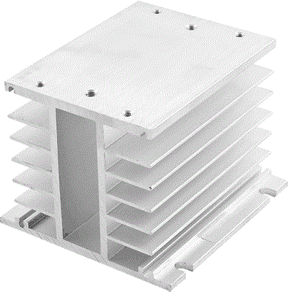

Рисунок 5– Радиатор охлаждения

Стоит отметить, что эффективность охлаждения радиатором зависит от его конструкции, температуры и скорости движения воздушного потока. Рекомендуем выбирать радиатор с запасом по мощности, так как не существует однозначного соответствия мощности реле и типа радиатора, и усиливать теплоотвод с помощью вентилятора обдува.

Недостаточное внимание к этим деталям может привести к выходу твердотельного реле из строя.

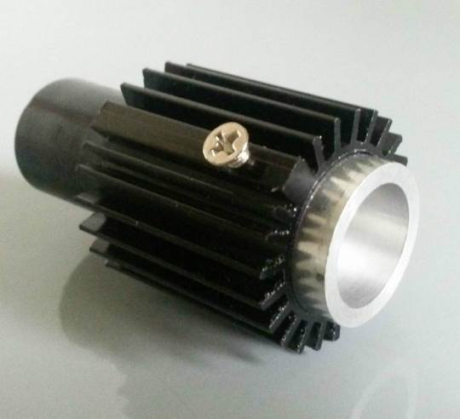

Рисунок 6 – Модуль охлаждения для мощных лазерных диодов

И стоимость этих модулей охлаждений бывает высокой, несмотря на эффективность работы. И цена обычного радиатора охлаждения два раза меньше, чем у модуля охлаждения для мощных лазерных диодов. [7]

**2 Основные задачи ПИД-регулятора**

**2.1 ПИД-регулятор**

**2.1.1 Универсальный ПИД-регулятор восьмиканальный ОВЕН ТРМ148**

**Пропорционально-интегрально-дифференциальный (ПИД) регулятор**-наиболее эффективный и распространенный вид регулятора, обеспечивающий достаточно высокую точность при управлении различными процессами. [1]

ПИД-регулятор вырабатывает выходной сигнал, который рассчитывается по следующей формуле:

 (1)

*Xp* - полоса пропорциональности;

*Ei* - рассогласование;

*τл* - постоянная времени дифференцирования;

Δ*Ei* - разность между двумя соседними измерениями *Ei* и *Ei-1*;

Δ*tизм* - время между двумя соседними измерениями Ti и Ti–1;

*τи* - постоянная времени интегрирования;

∑*Ei* - накопленная в i-й момент времени сумма рассогласований (интегральная сумма).

Как видно из формулы, **сигнал управления является суммой трёх составляющих:**

пропорциональной (1-е слагаемое);

интегральной (3-е слагаемое);

дифференциальной (2-е слагаемое).

Пропорциональная составляющая зависит от рассогласования *Ei* и отвечает за реакцию на мгновенную ошибку регулирования.

Интегральная составляющая содержит в себе накопленную ошибку регулирования, которая является дополнительным источником выходной мощности и позволяет добиться максимальной скорости достижения уставки при отсутствии перерегулирования.

Дифференциальная составляющая зависит от скорости изменения параметра  */*, вызывающей реакцию регулятора на резкое изменение измеряемого параметра, возникшее, например, в результате внешнего возмущающего воздействия.

Для эффективной работы ПИД-регулятора необходимо подобрать для конкретного объекта регулирования значения коэффициентов ПИД-регулятора *Xp*. Это можно cделать вручную или воспользоваться автонастройкой.

Частные случаи ПИД-регулирования, поясняющие действие его составляющих:

пропорциональное регулирование (П-закон, аналоговый П-регулятор)

пропорционально-дифференциальное регулирование (ПД-закон)

пропорционально-интегральное регулирование (ПИ-закон)

Применяется для построения автоматизированных систем мониторинга, контроля и управления технологическими процессами в пищевой, металлообрабатывающей промышленности, при производстве керамики, в системах климат-контроля и других.

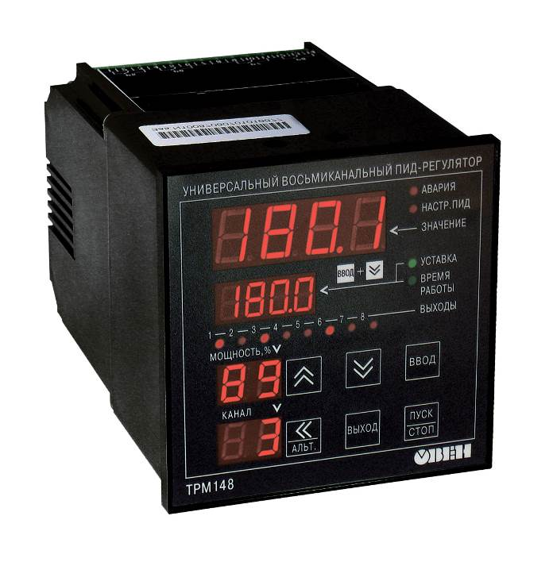

Рисунок 7 – ОВЕН ТРМ148

Функциональные возможности многоканального ПИД-регулятора ОВЕН ТРМ148:

Линейка стандартных модификаций для наиболее распространенных технологических процессов. Восемь универсальных входов для подключения широкого спектра датчиков.

До восьми встроенных выходных ЭЛЕМЕНТОВ различных типов в выбранной пользователем комбинации для управления исполнительными механизмами:   
2-х позиционными (ТЭНы, двигатели, устройства сигнализации);   
3-х позиционными (задвижки, краны).

Вычисление дополнительных функций от измеренных величин. Задание графика коррекции уставки по измерениям другого входа или по времени. Автонастройка ПИД-регуляторов. Режим ручного управления выходной мощностью. Встроенный интерфейс RS-485 (протокол ОВЕН).

Широкие возможности конфигурирования:   
программа быстрого старта EasyGo;  
программа « Конфигуратор ТРМ148 » для свободного конфигурирования прибора;  
задание параметров с лицевой панели прибора.

Быстрый доступ к уставкам.

**2.2 Частные случаи ПИД-регулирования**

**2.2.1 Пропорциональное регулирование (П-закон)**

При цифровой реализации П-закона регулирования выходной сигнал регулятора *Yi* пропорционален величине рассогласования *Ei*, т. е.

 (2)

*Xp*- полоса пропорциональности, в пределах которой справедлива эта формула;

*Ei* - разность между заданным *Туст* и текущей *Тi* значениями измеряемой величины, или рассогласование;

Полоса пропорциональности *Xp*, как и отклонение *E*, выражается в единицах контролируемого параметра. Чем шире полоса пропорциональности *Xp*, тем меньше величина выходного сигнала *Y* при одном и том же отклонении *E*.

Вне полосы пропорциональности выходной сигнал *Y* равен 0 или 100 %.

При действии П-закона регулятор выдает импульсы, в которых присутствует только пропорциональная составляющая величины выходного сигнала.

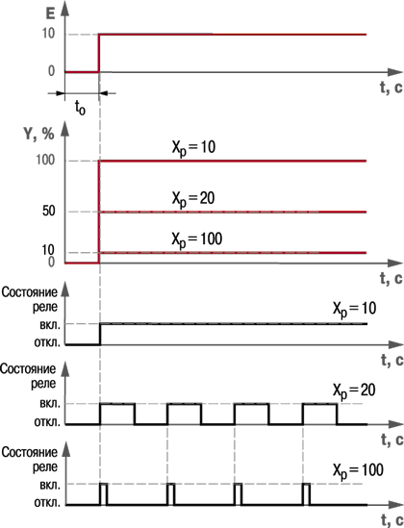

Рисунок 8 –Выходной сигнал П-регулятора и длительность управляющих импульсов при различных значениях *Xp* и *E*=10

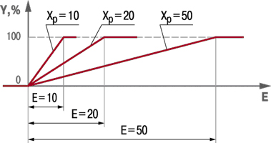

Рисунок 9 – Зависимость выходного сигнала П-регулятора от рассогласования при различных значениях *Xp*

**2.2.2 Пропорционально-дифференциальное регулирование (ПД-закон)**

При работе прибора в режиме ПД-регулятора величина выходного сигнала *Yi* зависит не только от величины отклонения *Ei*, но и от скорости его изменения:

 (3)

*Xp* - полоса пропорциональности

*Ei* - рассогласование

*Τл* - постоянная времени дифференцирования

Δ*Ei* - разность между двумя соседними измерениями *Ei* и *Ei*-1

Δ*tизм* - время между двумя соседними измерениями *Ti* и *Ti*–1

ΔEi / Δ*tизм* - скорость изменения рассогласования *Ei*

Изменение выходного сигнала регулятора при ступенчатом изменении отклонения показано на рисунке. В первый период после ступенчатого изменения *Ei* регулятор выдает управляющий импульс, в котором, кроме пропорциональной составляющей, вызванной рассогласованием *Ei*, добавляется дифференциальная (заштрихованная часть) Δ*YД*, которая зависит от величины Δ*Ei* и *τл*коэффициента. В последующих импульсах присутствует только пропорциональная составляющая, так как нет изменения *Ei*.

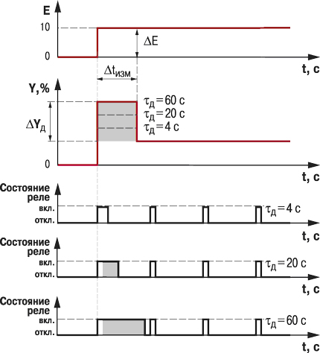

Рисунок 10 – Выходной сигнал ПД-регулятора и длительность управляющих импульсов при различных значениях *E*=10

**2.2.3 Пропорционально-интегральное регулирование (ПИ-закон)**

При работе прибора в режиме ПИ-регулятора величина выходного сигнала *Yi* зависит как от величины отклонения *Ei*, так и от суммы предыдущих рассогласований:

 (4)

*Xp* - полоса пропорциональности

*Ei* - рассогласование

*τи* - постоянная времени интегрирования

∑*Ei*- накопленная в *i*-й момент времени сумма рассогласований (интегральная сумма)

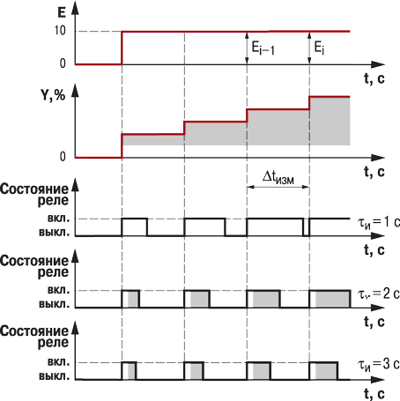

Рисунок 11 –Выходной сигнал ПИ-регулятора и длительность управляющих импульсов при различных значениях *E*=10

Из рисунка видно, что в первый момент времени, когда нет отклонения (*Ei*=0), нет и выходного сигнала (*Yi*=0). С появлением отклонения *Ei* появляются импульсы, длительность которых постепенно увеличивается. В импульсах присутствует пропорциональная составляющая, которая зависит от величины *E* (незаштрихованная часть импульсов) и интегральная составляющая (заштрихованная часть). Увеличение длительности импульсов происходит за счет роста интегральной составляющей, которая зависит от рассогласования *Ei* и коэффициента *τи*.

**2.3 Параметры ПИД-регулирования**

**2.3.1 Зона нечувствительности *Xd***

Для исключения излишних срабатываний регулятора при небольшом значении рассогласования *Ei*  для вычисления значений *Yi* используется уточненное значение E*p*, вычисленное в соответствии с условиями:

если |*Ei | ≤ Xd*, то *Ep = 0;*

если *Ei > Xd,*то*Ep = Ei – Xd*;

если *Ei < –Xd,*то*Ep = Ei + Xd,*

где *Xd*- зона нечувствительности.

Прибор будет выдавать управляющий сигнал только после того, как регулируемая величина выйдет из этой зоны. Зона нечувствительности не должна превышать необходимую точность регулирования.

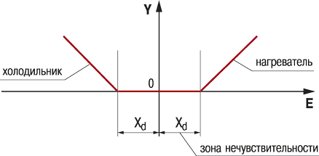

Рисунок 12 – Зона нечувствительности

**2.3.2 Ограничение управляющего сигнала**

Так как рабочий диапазон исполнительного механизма всегда ограничен, для выходного управляющего сигнала *Y*выхзадаются ограничения в виде максимального и минимального значений. Если выходной сигнал регулятора *Y* превышает заданную величину *Y*огр.max, то на исполнительное устройство выдается сигнал *Y*огр.max, если сигнал меньше заданной величины *Y*огр.min, то выдается сигнал *Y*огр.min.

Кроме того, в некоторых регуляторах можно задать скорость изменения выходного сигнала, что позволяет избежать резких воздействий на исполнительные устройства.

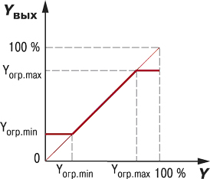

Рисунок 13 – Ограничение управляющего сигнала

**2.3.3 Зона накопление интеграла**

Если рассогласование *Е* долго сохраняет знак, величина интегральной составляющей становится очень большой (эффект интегрального насыщения), что может привести к перерегулированию.

Для устранения влияния этого эффекта задают зону накопления интеграла, в пределах которой регулятор вычисляет интегральную составляющую. За пределами этой зоны, где интегральная сумма слишком велика, для формирования управляющего сигнала используется только пропорциональная составляющая. В зависимости от режима работы регулятора (нагреватель или холодильник), эта зона расположена выше или ниже уставки. Если регулятор управляет задвижкой без датчика положения, значение этого параметра не влияет на работу регулятора.

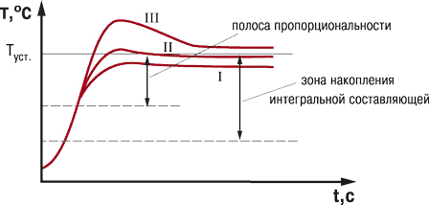

I – П-регулятор;

II – ПИ-регулятор с ограничением накопления интегральной составляющей;

III – ПИ-регулятор без ограничения интегральной составляющей.

Рисунок 14 – Зона накопление интеграла

**2.3.4 Ограничение скорости выхода на уставку**

Ограничение скорости выхода контролируемой величины на заданное значение используется для предотвращения перерегулирования при запуске системы (кривая I). Фиксированное значение уставки заменяют на «плавающее», которое постепенно приближают к значению Т*уст.* (кривая II). Приближение происходит сначала со скоростью v*уст*., затем скорость постепенно уменьшается. Рекомендуемое значение v*уст*. определяется прибором при автонастройке и обеспечивает первоначальную величину перерегулирования (первого «выбега») не более Δ.

При использовании скорости выхода на уставку возрастает время выхода на рабочий режим. Поэтому если задержка приводит к неудовлетворительным результатам, нужно увеличить v*уст*. или отключить действие параметра.

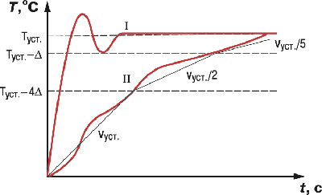

Рисунок 15 – Ограничение скорости выхода на уставку

**2.3.5 Период управляющих импульсов *Tсл***

При использовании ПИД-регулятора с выходным устройством ключевого типа (э/м реле, транзисторная или симисторная оптопара) необходимо устанавливать период управляющих импульсов. Чем выше частота управляющих импульсов (т. е. меньше период Т*сл*.), тем быстрее реакция регулятора на внешние возмущения.

В идеале частота импульсов управления должна совпадать с частотой опроса датчика. Однако, если при использовании на выходе ПИД-регулятора электромагнитного реле или пускателя установить слишком большую частоту (т. е. слишком низкое значение Т*сл*.), то частые переключения приведут к быстрому износу силовых контактов.

Поэтому значение Т*сл*. приходится увеличивать, но необходимо понимать, что качество регулирования при этом может ухудшиться.

При использовании в качестве выходных устройств электронных ключей (транзисторных или симисторных оптопар) проблемы износа контактов не возникает и значение Т*сл*можно установить равным периоду опроса датчика. [2]

**2.4 Особенности работы ПИД-регулятора при управлении задвижкой (позиционно-пропорциональное регулирование)**

Устройство типа «задвижка» имеет электрический привод и две пары контактов для управления направлением ее вращения. Это устройство управляется только импульсными сигналами. При подаче управляющих импульсов на первую пару контактов задвижка перемещается в одну сторону, например, открывается, при подаче импульсов на вторую – закрывается.

Если задвижка имеет датчик положения, то регулятор вычисляет выходной сигнал *Yi* (положение задвижки в процентах) и перемещает задвижку в нужное положение. При вычислении *Yi* в формулу для ПИД-регулятора вносятся коррективы. Считается, что двигатель задвижки – это «интегрирующее звено», и регулятором производится дополнительное дифференцирование выходного сигнала. В этом случае постоянная времени дифференцирования *τд* не учитывается, даже если она была ранее установлена. Пропорциональная и интегральная составляющие действуют так же, как при управлении нагревателем (холодильником).

**Если датчик положения отсутствует**, то регулятор вычисляет среднюю скорость перемещения задвижки v*ср*. по формуле:

 (5)

Xp - полоса пропорциональности

Ei - рассогласование (отклонение)

ΔEi- разность между двумя соседними измерениями Ei и Ei-1

*τи* - постоянная времени интегрирования

Если v*ср*.v*ср*.>0, то на реле «откр.». Длительность управляющих импульсов при этом определяется по формуле:

 (6)

D -длительность импульсов

Т*сл* - период следования импульсов

Задвижка может работать и в режиме нагревателя, и в режиме холодильника. На рисунке 17 показана диаграмма работы выходных реле при работе задвижки в режиме нагревателя. [6]

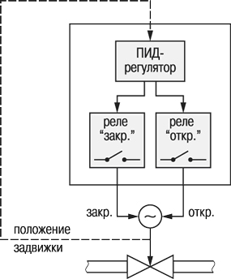

Рисунок 16 – Схема управления задвижкой

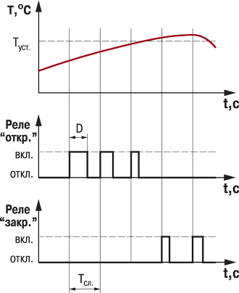

Рисунок 17 – Диаграмма работы выходных реле при работе задвижки в режиме нагревателя

**3 Токовое реле**

## **3.1 Токовые реле подразделения**

Существующие промышленные электросети нуждаются в защите своих цепей от перегрузок и коротких замыканий. С этой целью для защиты силовых трансформаторов, агрегатов, электродвигателей приводов насосов и многого другого промышленного оборудования применяют релейную защиту включающую в себя реле тока.

Реле предназначено для работы в устройствах релейной защиты и автоматики в качестве органа, реагирующего на изменение тока в контролируемой цепи.

Первичные токовые реле встраиваются непосредственно в привод выключателя, являясь его неотъемлемой частью. Используются главным образом в сетях напряжением до 1 кВ.

Вторичные реле подключаются через трансформатор тока, устанавливаемый непосредственно на шину питания или жилу питающего кабеля. Трансформатор тока преобразует ток в меньшую сторону до величины, воспринимаемой токовым реле. И так как ток поступающий на контакты реле пропорционален току протекающему в контролируемом проводнике, то для контроля за величиной этого тока можно использовать реле с небольшим токовым диапазоном.

Вторичные реле максимального тока сами по себе делятся еще на несколько подгрупп. Это электромагнитные реле, индукционные реле, дифференциальные реле, реле на интегральных микросхемах.

Дифференциальное реле основано на принципе сравнения величины тока до и после потребителя, чаще силового трансформатора. В нормальном режиме работы ток до и после защищаемого трансформатора одинаков, но при возникновении на трансформаторе короткого замыкания этот баланс нарушается. При этом реле замыкает свои контакты, тем самым подав команду на отключение повреждённого участка.

Реле тока на интегральных микросхемах (электронные реле тока) соответственно выполняется на полупроводниковой базе. Главным достоинством подобных реле является стабильная работа в условиях повышенной вибрации.

**3.2 Однофазные твердотельные реле KIPPRIBOR**

Однофазные твердотельные реле KIPPRIBOR для переменного тока этих серий предназначены для коммутации цепей питания мощных нагрузок резистивного и индуктивного типа в однофазной или трехфазной сети. Перекрывают самый большой на сегодняшний день в России диапазон токов нагрузки.

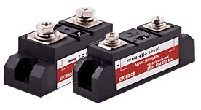

Рисунок 18 – Твердотельных реле серийBDH-xx44.ZD3 и SBDH-xx44.ZD3

Особенности коммутации нагрузки для твердотельных реле серий BDH-xx44.ZD3 и SBDH-xx44.ZD3:

Переключение в «нуле» минимизирует коммутационные помехи;

Обеспечивают надежную коммутацию для самого большого из представленных сегодня на российском рынке диапазона токов нагрузки:

коммутация резистивной нагрузки (рекомендуемое значение): до 112 А для SBDH-xx44.ZD3 / до 187 А для BDH-xx44.ZD3;

коммутация индуктивной нагрузки (рекомендуемое значение): до 15 А для SBDH-xx44.ZD3 / до 25 А для BDH-xx44.ZD3;

максимально допустимый ток нагрузки: до 150 А для SBDH-xx44.ZD3 / до 250 А для BDH-xx44.ZD3.

Диапазон управляющего сигнала 3…32 VDC;

Высокое максимальное пиковое напряжение (11/12 класс, 1100/1200 VAC);

Широкий диапазон коммутируемого напряжения 40…440 VAC;

Коммутация однофазной или трехфазной нагрузки с любой схемой включения («Звезда», «Звезда с нейтралью» и «Треугольник»). Для коммутации трехфазной нагрузки необходимо три ТТР. Применение отдельного ТТР для каждой из 3-х фаз повышает надежность коммутации, а, следовательно, и всей системы управления в целом;

При коммутации токов свыше 5 А необходимо применение радиаторов охлаждения.

Конструктивные особенности твердотельных реле серий BDH-xx44.ZD3 и SBDH-xx44.ZD3:

Встроенная, шунтирующая выход RC-цепочка повышает надежность работы в условиях действия импульсных помех, особенно при коммутации нагрузки индуктивного типа.

Большие токи коммутации вызывают повышенное выделение тепла на выходном силовом элементе ТТР, поэтому для их надежной и стабильной работы требуются особые конструктивные решения, усиливающие эффективность теплоотвода. Наиболее современным решением сегодня является применение особых выходных элементов – тиристоров **SCR-типа** – полупроводниковых элементов, которые наносятся напылением на керамическую подложку, надежно связанную с медным основанием ТТР. Сочетание тиристора SCR-типа, медного основания с высокой теплопроводностью и рекомендованной модели радиатора гарантирует надежную коммутацию силовых цепей при больших токах коммутации. [7]

## **ЗАКЛЮЧЕНИЕ**

Основные результаты курсовой работы состоят в следующем:

1 Проведен литературный обзор по термостабилизации и её применении. Были рассмотрены разные виды охлаждения систем.

## 2 Исследованы применимости схем термостабилизации оптических элементов с помощью токового реле. Наибольшее применение происходит в измерительной техники, промышленности.

## 3 Были проанализированы приборы токового реле и ПИД-регулятора, их ценовая категория и их сферы применения.

При исследовании различных систем охлаждения были рассмотрены самые доступные и эффективные. Рассмотрены также ПИД-регуляторы их свойства, которые будут помогать для управления систем, и была проанализирована модель.

Материалы курсовой работы могут быть использованы при выполнении квалификационной работы.

## **СПИСОК ИСПОЛЬЗУЕМЫХ ИСТОЧНИКОВ**

1 Денисенко В.В. ПИД-регуляторы: принципы построения и модификации. «CTA», 2006. – С. 66–74.

2 Денисенко В.В. ПИД-регуляторы: принципы построения и модификации. Часть 2 «CTA», 2007. – С. 77–78.

3 Денисенко В.В. ПИД-регуляторы: вопросы реализации. Часть 1 «CTA», 2007. – С. 86–97.

4 Денисенко В.В. ПИД-регуляторы: вопросы реализации. Часть 2 «CTA», 2008. – С. 86–99.

5 Koechner W. Solid – State Laser Engineering. Springer, 2006. – p. 747.

6 ОВЕН // Поддержка. – 2016. – Глоссарий. – (Рус.). – URL: www.owen.ru/62379044 [13 марта 2016].

7 KIPPRIBOR // ТТР. – 2013. – [РЕЛЕ ТВЕРДОТЕЛЬНЫЕ  
И РАДИАТОРЫ](http://www.kippribor.ru/?id=342). – (Рус.). – URL: www.kippribor.ru/TTR-i-radiatory [29 апреля 2016].